Botanický ústav & MetaCentrum, využití výpočetního výkonu
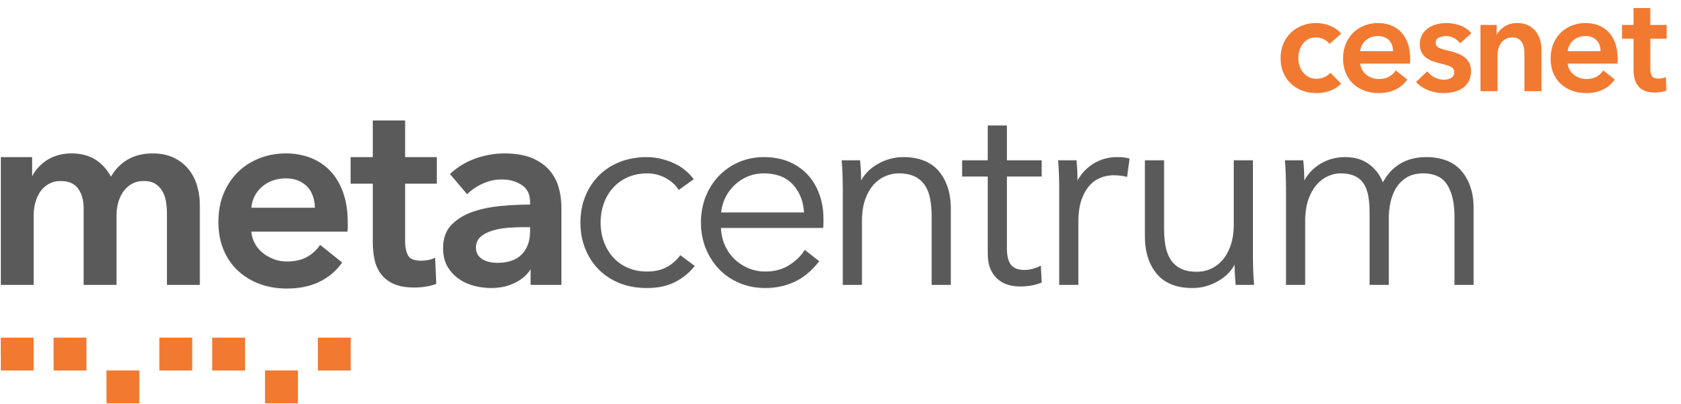MetaCentrum
Uživatelem MetaCentra může být každý akademický pracovník nebo student českých výzkumných institucí. Noví uživatelé musí vyplnit přihlášku a používat výpočetní zdroje výhradně v souladu s pravidly využití.
BÚ AV ČR
Zaměstnanci Botanického ústavu mají na svém průhonickém clusteru vyšší prioritu a jejich úlohy jsou spouštěny přednostně. Tito uživatelé se musí přihlásit do skupiny ibot (členství není automatické, uživatele musí do skupiny ibot přidat správce). Členství zajistí prioritní přístup k průhonickému clusteru a možnost využití průhonického datového úložiště. Chcete-li se stát členy skupiny ibot, kontaktujte správce.
- Práce na clusteru
- Přístup k výpočetnímu clusteru Botanického ústavu pro zaměstnance a spolupracovníky BÚ a Přihlášení do infrastruktury MetaCentra

